**Proyecto Cerco Vivo: Aprovechamiento del capital natural y revalorización del ecosistema desértico costero - Islay**

**(ESG (Environmental, Social, Governance) - Biodiversidad y Capital Natural)**

**Ricardo Ayllón Merma1**

1 Autor: Southern Perú Copper Corporation, Kilómetro 1028 – Panamericana Sur, Distrito de Cocachacra, Provincia de Islay, Arequipa, Perú, [riki20012014@gmail.com](mailto:riki20012014@gmail.com); Cel. 973288202

______________________________________________________________________________________________

**RESUMEN**

El Proyecto Cerco Vivo es una iniciativa ambiental y social implementada en la zona de Pampa Cachendo, como parte del entorno del Proyecto Minero Tía María, en la provincia de Islay, región Arequipa. Tiene como propósito principal la restauración progresiva del ecosistema costero-desértico, mediante la instalación de cercos vivos formados por especies nativas adaptadas como el huaranguillo (*Acacia horrida*), tara (*Caesalpinia spinosa*) o molle (*Schinus molle*).

A través de la ejecución del servicio de Forestación y Vivero Forestal, a cargo de la empresa Inka Mikhuna Perú, y como parte del programa social Trabajo Digno de SPCC, el proyecto también impulsa la generación de empleo local formal, habiendo incorporado a más de 200 pobladores del Valle de Tambo en labores como viverismo, siembra, riego y mantenimiento.

El proyecto integra Soluciones basadas en la Naturaleza (SbN), como el uso de atrapanieblas para captar agua de la humedad ambiental, paneles solares para energizar el sistema de riego tecnificado por goteo, y la aplicación de biopolímeros que reducen hasta en un 30 % el uso de agua. Estas tecnologías, junto con la selección adecuada de especies, han permitido la revegetación de 19 kilómetros lineales de cercos vivos (Cerco Vivo I), y próximamente a mejor detalle el cerco vivo II.

En conjunto, el proyecto busca no solo mejorar las condiciones ecológicas del área, sino también fortalecer el vínculo entre la empresa y la comunidad, y sentar las bases de un modelo replicable de minería sostenible y restauración ecológica en zonas áridas del país.

**1. Introducción**

El desarrollo de actividades mineras en el Perú ha representado históricamente un desafío, no solo por aspectos técnicos o presupuestales, sino también por la falta de diálogo adecuado con las poblaciones del entorno. Esta situación ha sido especialmente evidente en el caso del Proyecto Minero Tía María, ubicado en la provincia de Islay, región Arequipa, el cual, tras varios años de postergación y controversias, se encuentra actualmente en una etapa favorable, próxima al inicio de su fase de construcción.

En este contexto, Southern Perú Copper Corporation (SPCC), en cumplimiento de los compromisos asumidos en su Estudio de Impacto Ambiental (EIA) y en línea con su política de sostenibilidad y responsabilidad social, ha impulsado diversas iniciativas orientadas a fortalecer la relación con la población del Valle de Tambo. Una de ellas es la ejecución del Servicio Forestal y Vivero Forestal, implementado a través de la empresa Inka Mikhuna Perú Export E.I.R.L., como parte del programa social "Trabajo Digno".

Dicho servicio tiene como finalidad aprovechar el capital natural de las zonas adyacentes al proyecto, promoviendo actividades de revegetación con especies nativas adaptadas que contribuyan a la regeneración del ecosistema costero-desértico. Al mismo tiempo, busca generar empleo local formal para los habitantes de la provincia de Islay, especialmente en labores de viverismo, riego, mantenimiento y monitoreo ambiental, contribuyendo así a la reducción de la tasa de desempleo y al fortalecimiento del tejido social.

El presente trabajo técnico tiene como objetivo dar a conocer los avances, beneficios y la metodología aplicada en el desarrollo del denominado Proyecto Cerco Vivo, resaltando su enfoque integral de restauración ecológica, sostenibilidad operativa y fortalecimiento del vínculo con la sociedad, así como su potencial de replicabilidad en otras operaciones mineras del país.

**2. Objetivos**

* Difundir el relacionamiento comunitario de SPCC en el Valle del Tambo, fortaleciendo lazos, reduciendo brechas y facilitando el desarrollo óptimo del proyecto minero Tía María.
* Destacar la generación de empleo local mediante actividades de viverismo, siembra y mantenimiento de especies nativas (Tara, Huaranguillo y Molle), contribuyendo a la reducción del desempleo con condiciones laborales justas y cumplimiento legal.
* Promover la regeneración ambiental en Pampa Cachendo a través de la plantación estratégica de flora adaptada, incrementando la cobertura vegetal y fomentando la provisión de servicios ecosistémicos a largo plazo.
* Implementar soluciones basadas en la naturaleza (SbN), como sistemas de riego tecnificado por goteo alimentados con energía solar y captación de agua de niebla, para optimizar el uso de recursos hídricos y energéticos en el entorno árido.
* Establecer un modelo replicable que pueda integrarse a planes de manejo ambiental y cierre progresivo en otras operaciones mineras, validando su viabilidad técnica, económica y social.

**3. Compilación de Datos y Desarrollo del Trabajo**

**3.1. Antecedentes – Contexto histórico**

Southern Perú Copper Corporation (SPCC), en su compromiso con la sostenibilidad y la responsabilidad social, y en cumplimiento de lo establecido en su Estudio de Impacto Ambiental (EIA) del Proyecto Minero Tía María (PMTM), impulsa diversas iniciativas alineadas a su programa Trabajo Digno (PTD). Uno de los principales esfuerzos es la promoción de empleo formal, justo y con todos los beneficios de ley, a través de la ejecución del servicio denominado “Servicio de Forestación y Vivero Forestal dentro del Proyecto Minero Tía María”.

Este servicio fue adjudicado mediante un proceso de licitación transparente, regulado por el área de Contratos y Servicios de SPCC. En octubre de 2023, la empresa Inka Mikhuna Perú Export E.I.R.L. fue seleccionada como la responsable de su ejecución.

Las labores iniciaron en enero de 2024, con la incorporación de 100 trabajadores locales provenientes del Valle de Tambo, específicamente de los distritos de Cocachacra, Deán Valdivia y Punta de Bombón, zona de influencia del PMTM. Posteriormente, en abril del mismo año, se integraron otros 100 trabajadores, conformando así dos grupos de 100 personas cada uno, lo que suma un total de 200 pobladores contratados para realizar actividades de siembra, instalación y mantenimiento de plantones de diversas especies nativas adaptadas en la zona desértica de Pampa Cachendo - Cocachacra, al sur del Perú.

Durante los años 2024 y 2025, se desarrollaron los servicios de forestación del Cerco Vivo I y Cerco Vivo II, los cuales conforman barreras naturales que contribuyen a la restauración del ecosistema desértico en el área de influencia del Proyecto Minero Tía María. El Cerco Vivo I comprende una extensión de 19 km de plantación principalmente con Huaranguillo (*Acacia horrida*), mientras que el Cerco Vivo II abarcará 40 km y está conformado por especies como Tara (*Caesalpinia spinosa*) y Molle (*Schinus molle*).

Adicionalmente, se realizó la instalación de un vivero forestal en el distrito de Mejía, en la zona conocida como Sombrero Chico, el cual funciona como centro de producción y reserva de plantones de las especies mencionadas. Este vivero tiene como objetivo asegurar el abastecimiento continuo de flora para las actividades de siembra, reposición y mantenimiento de los cercos vivos ubicados en Pampa Cachendo, a la altura del kilómetro 1020 de la Carretera Panamericana Sur (CPS).

**3.2. Ubicación – Contexto situacional**

El área del proyecto cerco vivo se halla en una zona árida y con un acceso complejo, donde la actividad agrícola es prácticamente insostenible, debido a las duras condiciones climáticas y escasez de agua. Con una altitud aproximada de 1050 m.s.n.m, esta área forma parte de la Cordillera de la costa, en el sur del Perú, y se encuentra expuesta a un proceso de erosión natural derivado de la meteorización diferencial de las formaciones rocosas presentes.

Figura 1. Ubicación del Cerco Vivo I – Pampa Cachendo.

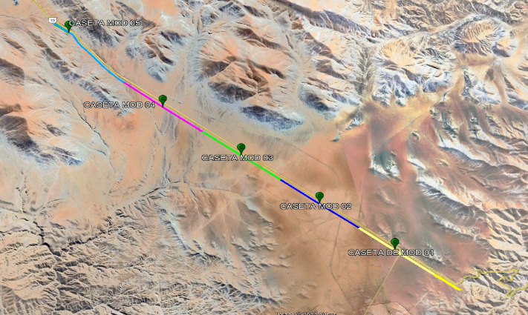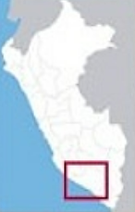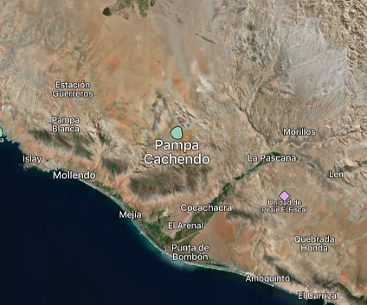

Fuente: Inka Mikhuna Perú Export E.I.R.L

El terreno muestra una extensa presencia de rocas metamórficas no diferenciadas e intrusivos del Jurásico. Según las unidades litológicas aflorantes, las formaciones geológicas del área abarcan desde el Precámbrico hasta el Cuaternario reciente, predominando rocas intrusivas y metamórficas.

El área destinada a albergar las instalaciones del Proyecto Minero Tía María presenta una topografía variable. Existen zonas con pendientes suaves que se inclinan hacia el noroeste, donde se ubicará la planta y la mayor parte de la infraestructura del proyecto. En contraste, se identifican áreas con pendientes marcadas, destacando formaciones como el Cerro Chichuando, Cerro Bronce, Cerro Cabo de Hornos y Cerro Yanamayo, donde se sitúan los depósitos La Tapada y Tía María, a altitudes aproximadas de 400 y 600 m.s.n.m., respectivamente. Asimismo, el entorno incluye una serie de quebradas secas y angostas típicas de la región costera, con excepción de las quebradas Cachuyo y Rosa María, que presentan características particulares. (Ramos, E. & Abril, I. 2016).

**3.3. Cerco vivo**

Un cerco vivo es una barrera natural conformada por árboles o arbustos de crecimiento rápido, frondoso y resistente, plantados en hilera con poca separación entre sí. Su finalidad principal es delimitar áreas, pero también cumple funciones ecológicas y productivas importantes, como proteger cultivos, generar sombra, controlar el viento y la erosión del suelo, así como favorecer la conectividad biológica al actuar como corredores ecológicos. (Zamora, G., 2017).

Desde una perspectiva ambiental, los cercos vivos contribuyen a la conservación de la biodiversidad, influyen en los patrones de movimiento de fauna silvestre y pueden mejorar la resiliencia de los ecosistemas. No obstante, para maximizar sus beneficios y evitar impactos negativos, se recomienda el uso de especies nativas o adaptadas, ya que el uso de especies exóticas puede favorecer la propagación de plagas, invasiones biológicas y pérdida de diversidad local. (Mamani, J. & Rivera, F., 2022).

**3.4. Uso de especies nativas adaptadas**

Para el desarrollo de las labores de siembra en la zona de Pampa Cachendo, se seleccionaron especies de flora que se adaptan de manera óptima a las condiciones ambientales del área, así como a los objetivos funcionales del Cerco Vivo. Las especies elegidas se detallan a continuación:

**Huaranguillo (*Acacia horrida*)**

Especie arbórea exótica originaria del sur de África, actualmente en proceso de naturalización en el Perú debido a su alta capacidad de adaptación a condiciones ambientales costeras. Esta especie se ha establecido con éxito en zonas áridas del litoral peruano, desde Piura hasta Tacna, particularmente en áreas próximas al mar, con suelos arenosos, salinos y básicos, y expuestas a brisas marinas intensas. La acacia es un género de arbustos y árboles de la familia Fabaceae, subfamilia Mimosoideae, que incluye unas 1,300 especies en el mundo. Conocida comúnmente como huaranguillo, esta planta es utilizada en la formación de cercos vivos debido a sus espinas grandes, que brindan seguridad en terrenos agrícolas. Alcanza una altura aproximada de 3 metros y se recomienda su poda frecuente para un crecimiento uniforme. Además, es una especie fijadora de nitrógeno, lo que mejora la fertilidad del suelo y beneficia el desarrollo de otras plantas. Se caracteriza por su rápida germinación y fácil mantenimiento. (ISIDRO, Y. & SALAZAR, W., 2023).

Imagen N°1: Huaranguillo (*Acacia horrida*)

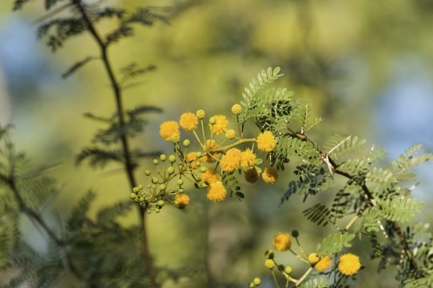

Fuente: Portal Municipalidad distrital Miraflores

La selección del Huaranguillo para el proyecto de cercos vivos en Pampa Cachendo responde a su excelente adaptabilidad al ecosistema costero-desértico del sur del Perú, caracterizado por suelos pobres y alta radiación solar. Su capacidad para soportar climas secos, suelos salinos y fuertes vientos lo convierte en una opción ideal para formar barreras vegetales resistentes y funcionales.

Desde un enfoque ecológico, el Huaranguillo aporta importantes beneficios:

* Forma parte de la familia *Fabaceae*, por lo que fija nitrógeno atmosférico al suelo, mejorando su fertilidad y favoreciendo el desarrollo de otras especies vegetales.
* Su estructura espinosa lo hace ideal como cerco perimétrico o lindero natural, ayudando en la delimitación de áreas.
* Alcanza alturas de hasta 3 metros, funcionando como cortina rompevientos y regulador microclimático, además de proporcionar sombra natural en entornos abiertos.
* Su densidad foliar y resistencia facilitan su rol como elemento estabilizador de suelos, reduciendo el riesgo de erosión.
* Asimismo, el uso de esta especie en sistemas silvopastoriles y agroforestales ha demostrado beneficios adicionales, como la mitigación de emisiones contaminantes derivadas de actividades pecuarias, al contribuir a la compensación de gases de efecto invernadero mediante la captura de carbono.

En el marco del Proyecto Cerco Vivo, el Huaranguillo ha sido estratégicamente empleado en tramos de 19 kilómetros lineales dentro del Cerco Vivo I, cumpliendo una doble función: como barrera física para demarcar y proteger el área, y como herramienta de restauración ecológica que fortalece la cobertura vegetal y la resiliencia del ecosistema de Pampa Cachendo.

**Tara (*Caesalpinia spinosa*)**

La Tara es una especie arbustiva o arbórea nativa del Perú, perteneciente a la familia Fabaceae. Se desarrolla en zonas áridas y semiáridas entre los 500 y 3,000 m.s.n.m., mostrando gran resistencia a la sequía y capacidad de adaptación a suelos pobres y erosionados. Alcanza entre 4 y 5 metros de altura, y produce vainas con alto contenido de taninos, usados en la industria agroexportadora y curtiembre.

Imagen N°2. Tara (*Caesalpinia spinosa*)

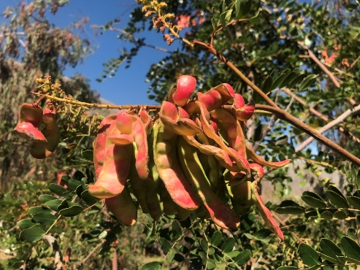

Fuente: INaturalist.

En relación con proyecto, la tara ha sido seleccionada por su resiliencia al clima costero-desértico, su bajo requerimiento hídrico, y su capacidad para contribuir a la recuperación del suelo y la cobertura vegetal. Además, como especie nativa, refuerza el enfoque de restauración ecológica con soluciones basadas en la naturaleza (SbN), y tiene un valor añadido por su potencial económico y ambiental.

**Molle (*Schinus molle*)**

Árbol resinoso, fragante y de follaje persistente, perteneciente a la familia *Anacardiaceae*, ampliamente distribuido en el territorio peruano. Puede alcanzar entre 15 y 20 metros de altura, presenta un tronco leñoso y robusto, con corteza agrietada, y posee hojas alternas, compuestas, glabras y de color verde intenso. Sus flores, de tamaño pequeño y color amarillo verdoso, se agrupan en racimos, mientras que su fruto es una drupa rojiza de aproximadamente 5 mm de diámetro, de sabor picante.

Imagen N°3: Molle (*Schinus molle*)

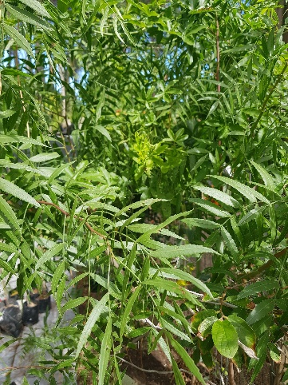

Fuente: Página sociedad para la conservación de la biodiversidad de Maldonado.

Esta especie se desarrolla de forma silvestre en todos los valles de la costa peruana, desde el nivel del mar hasta altitudes de 2.500 m.s.n.m. Es una especie rústica y resistente, no exige suelos de alta calidad, tolera largos periodos de sequía, y se adapta fácilmente a diversas condiciones agroecológicas. Se ha reportado su presencia en los departamentos de Ancash, Arequipa, Ayacucho, Cajamarca, Cusco, Huánuco, Ica, Junín, Lima, La Libertad, Moquegua, Pasco y Tacna.

Desde el punto de vista funcional y ecológico, el Molle ha sido tradicionalmente usado en cercos vivos y sistemas agroforestales, debido a su capacidad para:

* Proporcionar sombra, regulando el microclima.
* Proteger el suelo contra la erosión y retener la humedad.
* Aportar materia orgánica, favoreciendo la fertilidad del suelo.
* Servir como barrera natural para delimitar terrenos o proteger cultivos.

Por sus características y beneficios, el Molle es una especie altamente recomendable para programas de conservación de cuencas, restauración de áreas degradadas y sistemas de reforestación comunitaria, siendo una de las especies clave utilizadas en el Proyecto Cerco Vivo desarrollado en la zona de Pampa Cachendo, donde su rusticidad, capacidad de adaptación y aporte ecológico contribuyen significativamente a la recuperación del ecosistema costero-desértico.

**3.5. Servicios ecosistémicos**

Son los múltiples beneficios que los ecosistemas naturales y seminaturales brindan directa o indirectamente a las personas. Estos servicios sostienen la vida y el bienestar humano, y se clasifican generalmente en cuatro categorías:

* Servicios de provisión, como agua, alimentos, madera y recursos genéticos.
* Servicios de regulación, como la purificación del aire y el agua, la regulación del clima, el control de la erosión y la polinización.
* Servicios culturales, relacionados con valores espirituales, recreativos, paisajísticos o educativos.
* Servicios de soporte, que permiten que los demás servicios existan, como la formación del suelo, el ciclo de nutrientes y el mantenimiento de la biodiversidad.

En el contexto del proyecto Cerco Vivo, estos servicios se reflejan en la restauración del ecosistema árido de Pampa Cachendo, la captura de carbono, la regulación microclimática, la recuperación del suelo y la mejora de la biodiversidad local, generando un valor ambiental y social sostenido en el tiempo.

**3.6. Soluciones basadas en la naturaleza (SbN)**

Son estrategias que utilizan procesos y elementos naturales para enfrentar desafíos sociales, ambientales y climáticos de manera sostenible. Estas soluciones buscan proteger, restaurar o gestionar ecosistemas de forma que generen beneficios tanto para la biodiversidad como para la sociedad humana.

En el caso del presente proyecto, las SbN se aplican mediante el uso de tecnologías adaptadas al entorno árido-costero, como los atrapanieblas para captar agua de la humedad ambiental, paneles solares para energizar sistemas de riego por goteo, y la siembra de especies nativas que restauran el suelo y promueven servicios ecosistémicos. Inclusive, la incorporación de biopolímeros que reducen el uso de agua hasta en un 30 %, al retener la humedad en el suelo. Todas estas prácticas fortalecen la resiliencia climática, reducen el impacto ambiental y promueven un desarrollo más armónico entre actividad minera y entorno natural.

**3.7. Trabajo con la población**

Para el proceso de contratación e incorporación de personal local, se tomaron en cuenta las solicitudes de trabajo presentadas, de manera voluntaria, por los pobladores del Valle de Tambo en el marco del programa “Trabajo Digno”, respetando el orden de ingreso de las solicitudes y los perfiles requeridos según las necesidades del servicio.

Como resultado, se incorporaron 200 pobladores del Valle de Tambo, organizados en dos grupos, con el objetivo de atender de manera eficiente las actividades operativas del Proyecto Cerco Vivo.

Cabe destacar que todo el personal contratado cuenta con los beneficios laborales establecidos por ley, tales como: vacaciones remuneradas, Compensación por Tiempo de Servicios (CTS), afiliación al sistema de pensiones (AFP u ONP), así como el pago justo y puntual por sus funciones desempeñadas.

A partir de la incorporación de los trabajadores locales se obtiene como datos sociodemográficos lo siguiente:

Grupo 1 de trabajadores:

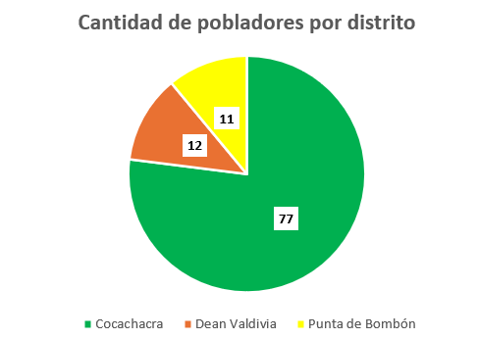 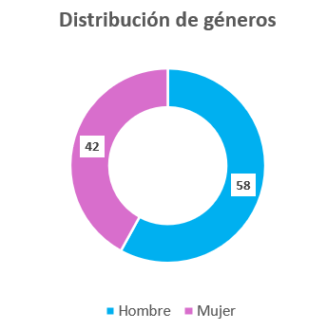

Fuente: Elaboración propia.

Grupo 2 de trabajadores:

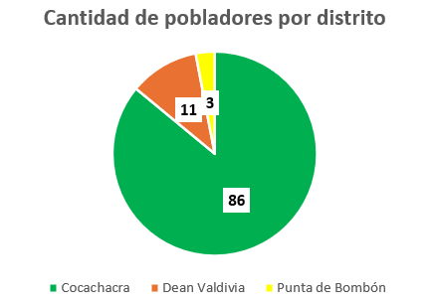 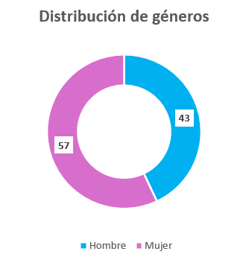

Fuente: Elaboración propia.

**3.8. Desarrollo de Cerco vivo I**

Para evaluar el crecimiento de los cercos vivos, se realizó un monitoreo sistemático de diversos indicadores clave. La recolección de datos se llevó a cabo de manera semanal y se organizó en 3 etapas de crecimiento:

* **Establecimiento (0-3 meses):**

Se enfocó en la supervivencia inicial y la respuesta al riego.

* **Crecimiento Inicial (4-12 meses):**

Se monitoreó el incremento en altura y densidad del cerco vivo.

* **Consolidación (13-24 meses):**

En esta etapa se evaluará la continuidad del cerco y su funcionalidad como barrera viva.

**Indicadores Evaluados**

Durante el monitoreo, se registraron los siguientes parámetros:

* **Altura de las plantas (cm):**

Se midió desde la base del tallo hasta el punto más alto.

* **Densidad del cerco vivo:**

Se calculó contando el número de plantas en tramos de 10 metros lineales.

* **Continuidad del cerco vivo (%):**

Se determinó midiendo la proporción de cobertura sin interrupciones dentro de cada tramo evaluado.

* **Supervivencia (%):**

Se registró el porcentaje de plantas vivas respecto al total plantado.

* **Tasa de replanteo (%):**

Se calculó como la cantidad de plantas reemplazadas respecto al total plantado.

* **Frecuencia de riego (veces por semana):**

Se documentó en función de los programas de irrigación establecidos.

* **Eficiencia del sistema de riego (%):**

Se evaluó comparando el área efectivamente regada con la planificada.

**Método de Medición y Registro**

La medición de la altura de las plantas se realizó utilizando cintas métricas, mientras que la densidad y la continuidad del cerco se determinaron mediante observaciones en campo y conteo manual en tramos de referencia. Los datos recopilados fueron ingresados en hojas de cálculo en Excel, organizadas por fecha, ubicación y etapa de crecimiento.

Adicionalmente, se tomaron fotografías comparativas en puntos fijos para evaluar visualmente el progreso del cerco vivo a lo largo del tiempo.

**ESTADO DE LOS HITOS – CERCO VIVO I**

Anexo 1

**INDICADORES ESPECÍFICOS POR HITO**

Los 4 temas (Cercos vivos, Vivero forestal, Recursos hídricos, Salud de los plantones) deben aplicarse a cada hito según corresponda.

* **CERCOS VIVOS**

Con el objetivo de monitorear el progreso de la instalación del cerco vivo de Huaranguillo y el correcto funcionamiento del sistema de riego, se presenta la siguiente tabla que detalla el avance por módulo.

La longitud total proyectada para el cerco vivo es de 19,000 metros, distribuida en 12 módulos. Se registran los tramos completados de acuerdo con el cronograma, el porcentaje de operatividad de las tuberías, el estado del sistema de riego y el número de pruebas de bombeo exitosas realizadas en cada módulo.

Tabla 1. Registro de avance por Módulo.

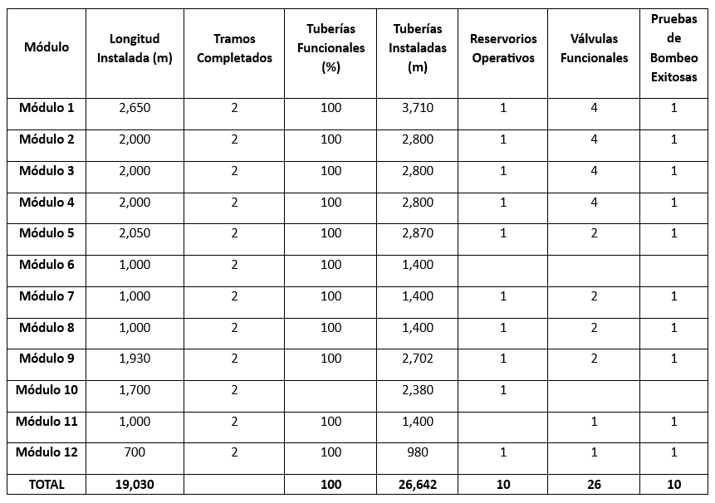

Fuente: Inka Mikhuna Perú Export E.I.R.L

* **VIVERO FORESTAL**

*Número de plantones producidos*

Al 30 de enero de 2025, se han producido un total de 67,038 plantones. De este número llegaron la etapa previa de trasplante a campo definitivo 43,000 unidades. El porcentaje de mortalidad fue del orden del 36% debido a que las plantas que provenían de semillas de Huaral, tardaron en adaptarse al clima durante el invierno.

*Porcentaje de capacidad instalada en el vivero*

El vivero consta de 5 camas, una de las cuales, la cama 1, se utiliza para el proceso de germinación. En las 4 camas restantes se lleva a cabo el desarrollo del cultivo. Tomando en consideración la dimensión de cada una y la de las celdas donde se desarrollarán, se ha estimado la capacidad instalada del vivero, la que se muestra a continuación:

Tabla 2. Estimación de capacidad instalada en el vivero.

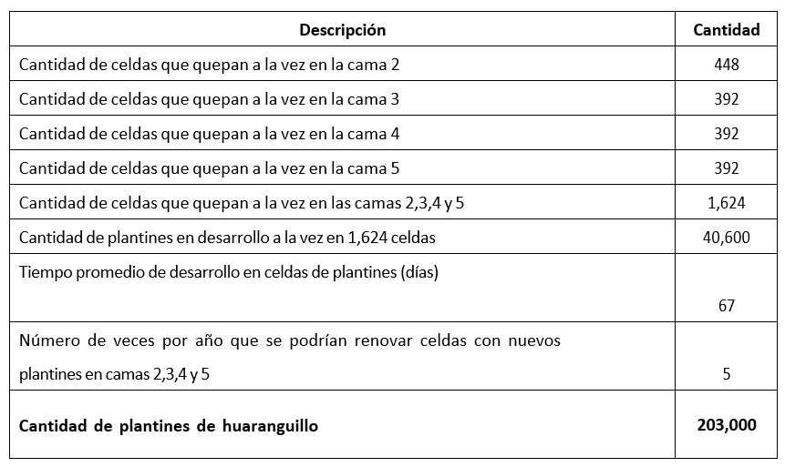

Fuente: Inka Mikhuna Perú Export E.I.R.L

*\* Cabe resaltar que esta estimación se ha realizado tomando en cuenta las semillas provenientes del valle del Tambo.*

El nivel de operación del vivero en relación con su capacidad máxima se determina por la siguiente fórmula:

Porcentaje de capacidad instalada =

(Número de plantones producidos) X 100

Capacidad instalada

Número de plantones producidos=67,038

Capacidad instalada: 203,000 plantones

Porcentaje de capacidad instalada =

(67,038) X 100 = 33%

203,000

-Etapa de germinación: 6.85% (sobre una capacidad instalada estimada de 873,600 semillas/año).

*Porcentaje de plantones listos para trasplante*

29.2% plantones listos para su trasplante a campo (17,513 plantones) en relación al total de semillas ingresadas al vivero en periodo del 26 junio al 31 diciembre 2024.

* **RECURSOS HÍDRICOS**

•Volumen de agua utilizado por semana (m³).

•Frecuencia de riego (veces/semana).

•Eficiencia del sistema de riego (relación entre áreas regadas y planificadas).

Tabla 3. Utilización de recursos hídricos por módulo por semana.

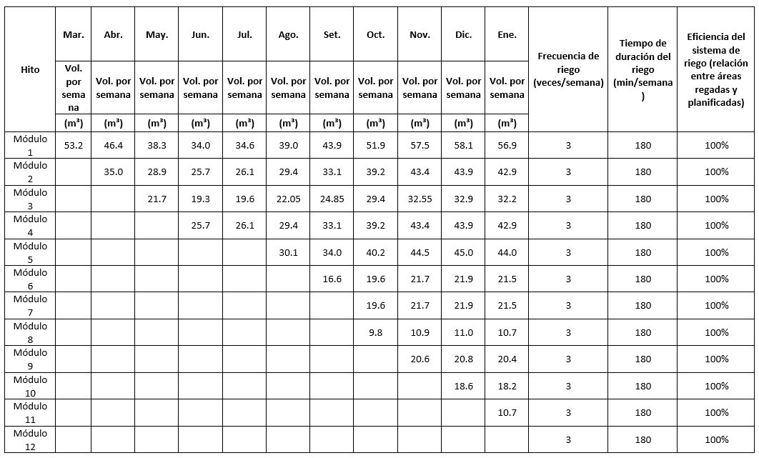

Fuente: Inka Mikhuna Perú Export E.I.R.L

* **SALUD DE PLANTONES**

*Porcentaje de supervivencia de plantones por etapa de crecimiento*

La Tabla 4 muestra el porcentaje de supervivencia de los plantones de huaranguillo en sus distintas etapas de desarrollo, diferenciando entre semillas y plantines provenientes de Huaral y el Valle del Tambo.

Se destaca que, una vez trasplantados a campo, los plantines han mostrado una tasa de supervivencia excepcionalmente alta, alcanzando un 98.4% en el caso de los plantines de Huaral. Esto confirma que, tras superar la etapa de germinación, las plantas tienen una gran capacidad de adaptación y desarrollo.

Por otro lado, la tasa de germinación de las semillas de Huaral fue relativamente baja (56.9%), debido a las condiciones climáticas adversas que afectaron el vivero en su fase de implementación. En contraste, las semillas del Valle del Tambo alcanzaron un 82.3% de germinación, lo que indica una mejor adaptación inicial.

Tabla 4. Supervivencia de Plantones de Huaranguillo.

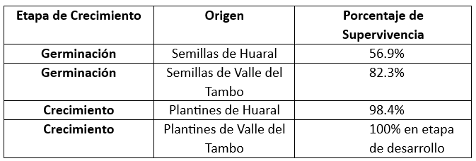

Fuente: Inka Mikhuna Perú Export E.I.R.L

La siguiente gráfica muestra la altura de las plantas de huaranguillo evaluadas durante el periodo febrero 2024 a enero 2025 para los diez primeros módulos del cerco vivo 1. El módulo 11 y 12 no aparecen en la gráfica debido a que todavía no cuentan con evaluación al haber sido sembradas las plantas a fines de diciembre y enero respectivamente. Sin embargo, los valores si se encuentran registrados en la tabla anterior.

Figura 1. Evolución de la altura de plantas de huaranguillo del Cerco Vivo 1 (Febrero 2024-Enero 2025).

Fuente: Inka Mikhuna Perú Export E.I.R.L

**INDICADORES MEDIOAMBIENTALES**

**ANÁLISIS DE GESTIÓN Y CONSERVACIÓN MEDIOAMBIENTAL EN EL USO DE PANELES SOLARES EN EL CERCO VIVO I**

El Cerco Vivo I cuenta con 10 módulos, cada uno equipado con un sistema de bombeo alimentado por energía solar. La instalación de paneles solares para el funcionamiento del sistema de riego representa una estrategia eficiente y sostenible, ya que elimina la dependencia de fuentes de energía fósiles y reduce significativamente la huella de carbono del proyecto.

**Energía Generada y Sustitución de Energía Convencional**

Cada módulo tiene una potencia total instalada de 7.17 kW, lo que significa que el Cerco Vivo I en su totalidad tiene una capacidad instalada de 71.7 kW.

Si se comparara con el uso de generadores diésel, que típicamente tienen una eficiencia del 30%, se requerirían aproximadamente 24 litros de diésel por hora para producir la misma cantidad de energía1.

En una operación de 5 horas diarias, se estaría evitando el consumo de 120 litros de diésel por día, lo que equivale a 3,600 litros de diésel al mes.

Tabla 5. Potencia instalada en Cerco Vivo I.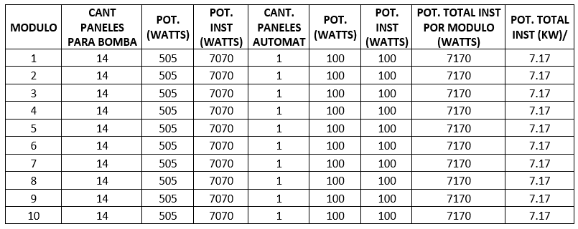

Fuente: Inka Mikhuna Perú Export E.I.R.L

**Reducción de Emisiones de CO₂**

El uso de energía solar en lugar de combustibles fósiles contribuye a la reducción de emisiones de CO₂.

La combustión de 1 litro de diésel genera aproximadamente 2.68 kg de CO₂. Con el sistema de paneles solares instalado, se están evitando alrededor de 9.6 toneladas de CO₂ al mes sólo en el Cerco Vivo I2.

Esto equivale a la captura de carbono de 480 árboles maduros en un año o a evitar el uso de 4,000 galones de gasolina en automóviles3.

**Ahorro Económico y Autonomía Energética**

Además del impacto ambiental, el ahorro económico es considerable:

Suponiendo un precio promedio de S/ 16 por galón de diésel, el proyecto está evitando un gasto de S/ 54,000 mensuales solo en combustible. Esto sin contar los costos de mantenimiento y transporte del diésel, que en zonas remotas pueden elevarse significativamente.

**ANÁLISIS DEL USO REAL DE ENERGÍA EN EL CERCO VIVO I**

El Cerco Vivo I cuenta con 10 módulos, cada uno con un sistema de bombeo solar cuya potencia instalada es de 7.17 kW por módulo, sumando un total de 71.7 kW de capacidad instalada. Sin embargo, la potencia realmente consumida es significativamente menor.

**Potencia Consumida vs. Potencia Instalada**

Según los registros, cada módulo consume:

* 1.143 kW/hora en total, considerando el bombeo y los automatismos.
* Con 10 módulos, el consumo total del cerco es de 11.43 kW/hora operando aproximadamente 0.5 horas por día.
* Los equipos operan aproximadamente 0.5 horas por día, lo que resulta en un consumo diario total de 5.715 kWh/día.
* Comparado con la potencia instalada, esto significa que el sistema usa menos del 16% de su capacidad máxima en un día normal.

Tabla 6. Potencia consumida en Cerco Vivo I.

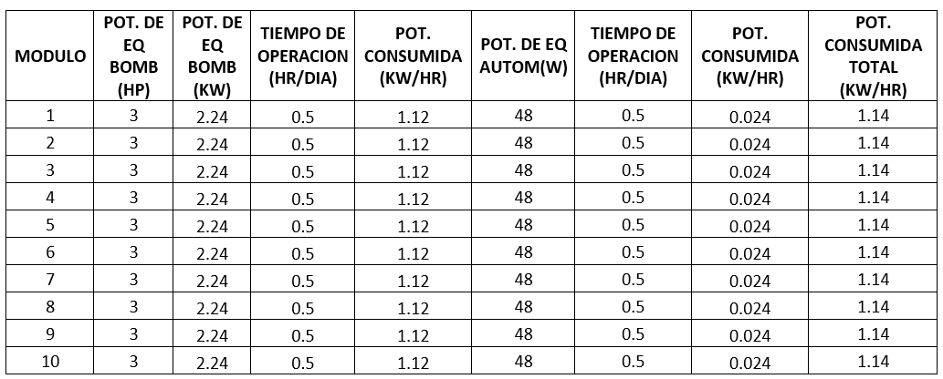

Fuente: Inka Mikhuna Perú Export E.I.R.L

**Comparación con un Sistema a Diésel**

Si el bombeo de agua se realizara con generadores diésel:

* Un equipo de bombeo de 3 HP equivale a aproximadamente 2.238 kW.4
* Para 10 módulos, la demanda total sería de 22.38 kW si se operaran al mismo tiempo.
* Considerando el tiempo de operación de 0.5 horas diarias, se requerirían 11.19 kWh/día.
* Un generador diésel de 3 HP consume aproximadamente 0.8 litros de diésel por hora.5
* En este caso, el sistema requeriría 4 litros de diésel al día, lo que equivale a 120 litros al mes.
* Esto representaría emisiones de 321.6 kg de CO₂ al mes, que se están evitando gracias a los paneles solares.

**Sostenibilidad y Eficiencia Energética**

El hecho de que el sistema utilice solo el 8% de su capacidad instalada indica que:

* Hay un margen amplio para aumentar el uso de la infraestructura solar sin necesidad de nuevas inversiones.
* Se podría mejorar la eficiencia del sistema de riego para aprovechar mejor la energía disponible.
* La operación es altamente sostenible, ya que el consumo real es mínimo en comparación con la capacidad instalada.

**ESTIMACIÓN DE CAPTURA DE CARBONO EN EL CERCO VIVO DE HUARANGUILLO**

En este capítulo se presenta una estimación de la captura de carbono en el cerco vivo de Acacia horrida (huaranguillo), implementado en el marco del proyecto de forestación.

Esta estimación se basa en la evaluación de once grupos de plantas, considerando las siguientes variables: número de plantas sembradas, altura promedio de las plantas, porcentaje de cobertura y fecha de siembra. Se utilizó una fórmula alométrica adaptada para especies de acacias, que permite calcular la biomasa aérea en función de la altura, con el fin de determinar la cantidad de CO₂ capturado. La conversión de biomasa a carbono y posteriormente a CO₂ se llevó a cabo aplicando factores de conversión estándar, como los establecidos en la guía del IPCC (2021), que ofrece directrices actualizadas para el cálculo de emisiones y remociones de gases de efecto invernadero en los inventarios nacionales. Los resultados obtenidos indican que, en total, se han capturado aproximadamente 3.18 toneladas de CO₂ a través de los distintos grupos de huaranguillo en el cerco vivo, lo que resalta la importancia de esta práctica de restauración ecológica y su contribución a la mitigación del cambio climático. La metodología utilizada y los hallazgos de esta estimación son fundamentales para el seguimiento y la planificación de futuras intervenciones en el área de forestación.

Tabla N°7. Resultados técnicos obtenidos – Cerco vivo I

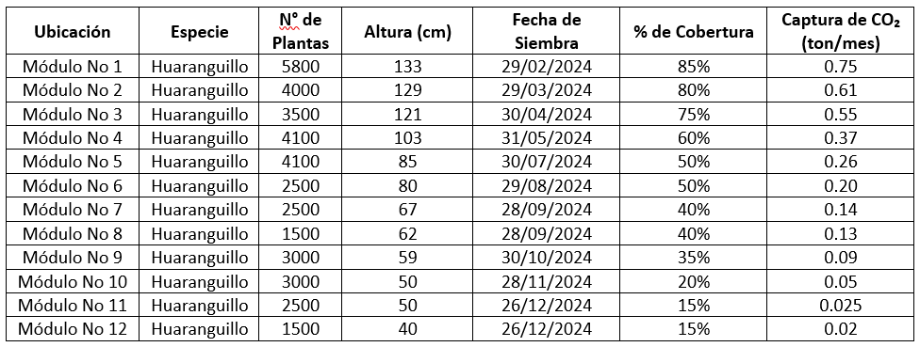

Fuente: Inka Mikhuna Perú Export E.I.R.L

**4. Presentación y discusión de resultados**

**4.1. Métodos de estimación para cada indicador ambiental**

**Metodología de Evaluación: Captura de Carbono**

La captura de dióxido de carbono (CO₂) es el proceso mediante el cual los vegetales, a través de la fotosíntesis, fijan carbono atmosférico y lo almacenan como biomasa (raíces, tallos, ramas y hojas). Este proceso es clave para mitigar el cambio climático, ya que reduce la concentración de gases de efecto invernadero en la atmósfera.6

Las plantaciones forestales, especialmente con especies nativas y adaptadas como *Acacia horrida*, y más adelante *Caesalpinia spinosa* y *Schinus molle*, actúan como sumideros de carbono, es decir, reservorios naturales que absorben más CO₂ del que emiten.7

**Método general de estimación**

La estimación de carbono capturado se basa en la conversión de biomasa vegetal en contenido de carbono. Generalmente se utilizan ecuaciones alométricas, que permiten estimar la biomasa aérea de un árbol a partir de variables medibles como diámetro, altura y/o cobertura foliar.8 Posteriormente, se aplica una tasa de conversión promedio:

* Biomasa seca → Carbono: Se asume que un 50% del peso seco es carbono.9
* Carbono → CO₂ equivalente: Se multiplica por 3.67 (relación entre masa molecular del CO₂ y del carbono puro).

Este enfoque es ampliamente validado por el Panel Intergubernamental sobre Cambio Climático (IPCC)10 , y es utilizado como estándar en programas de monitoreo de carbono forestal en todo el mundo.

**Método de Aproximación Basado en Altura y Cobertura**

Dado que el presente proyecto todavía no cuenta con mediciones sistemáticas de diámetro basal ni peso seco destructivo, se ha optado por aplicar un modelo simplificado. Este enfoque se conoce como una estimación alométrica simplificada o de crecimiento proxy y ha sido utilizado especialmente en proyectos de restauración ecológica y agroforestería en zonas áridas o semiáridas donde es difícil medir DAP en etapas tempranas.

Fundamento técnico:

* Existe una correlación comprobada entre altura de planta y biomasa aérea, especialmente en especies de rápido crecimiento como las acacias.
* El porcentaje de cobertura vegetal en un área dada se puede usar para extrapolar la biomasa total del sistema.
* Usando la edad del árbol (derivable desde la fecha de siembra), puedes aplicar tasas promedio de acumulación de biomasa por año.

Este enfoque ha sido utilizado en evaluaciones preliminares de captura de carbono en sistemas agroforestales y reforestaciones jóvenes, especialmente en regiones semiáridas11. Aunque no sustituye a modelos más completos, permite una estimación razonable de la biomasa aérea en etapas tempranas de crecimiento.

En este informe se ha adoptado la metodología propuesta por Navarro et al. (2019) y Palomino et al. (2020), quienes desarrollaron modelos empíricos para estimar carbono en especies nativas peruanas a partir de altura total y cobertura, correlacionando estas variables con biomasa seca mediante estudios de campo 12,13 .

Este modelo es adecuado en proyectos de cercos vivos donde el monitoreo destructivo no es viable y se busca una aproximación metodológica no invasiva y replicable en el tiempo.

**Fórmula Generalizada (adaptada de publicaciones científicas)**

Un ejemplo de fórmula adaptada del trabajo de Chave et al. (2014) y el IPCC (2006) sería:

Biomasa aérea (kg)=k×(H)a×(C)b

Donde:

* H = Altura de la planta (m)
* C = Cobertura (%) o proporción del área cubierta por planta
* k, a, b = Coeficientes derivados de estudios empíricos para especies similares

(valores típicos: k ≈ 0.1–0.2, a ≈ 1.2–2.0, b ≈ 1.0)

Esta biomasa puede ser convertida en carbono (≈50%) y luego en CO₂ equivalente (multiplicando por 3.67), como en la metodología estándar del IPCC.

**Periodicidad del monitoreo**

La periodicidad del monitoreo es de doce (12) meses.

**Limitaciones o supuestos metodológicos**

Aunque se considera una metodología estándar en contextos de monitoreo técnico, la estimación de biomasa y captura de carbono mediante ecuaciones alométricas también presenta limitaciones que deben ser reconocidas en contextos de validación ambiental o certificación.

* Dependencia de ecuaciones específicas por especie y zona. Las ecuaciones deben estar calibradas para la especie y condiciones locales; en su ausencia, se usan fórmulas genéricas que reducen la precisión.
* Sensibilidad a errores de medición. Mediciones inexactas de altura o diámetro afectan de forma significativa la estimación final.
* No incorpora directamente el vigor vegetativo ni la cobertura foliar.

Árboles con igual altura pueden tener copas muy distintas y, por tanto, distinta biomasa real.

* Asume condiciones de crecimiento homogéneas. No considera el efecto de factores como estrés hídrico, competencia, poda o enfermedades.
* Dificultad para incluir biomasa subterránea. Se estima como porcentaje fijo, sin medición directa, lo que puede inducir error.
* Poca aplicabilidad en etapas tempranas de desarrollo (<6 meses).

En plántulas jóvenes, la variabilidad es alta y los resultados poco confiables.

* No reemplaza métodos certificados en proyectos de carbono. Es útil para estimaciones preliminares, pero insuficiente para esquemas de bonos sin verificación en campo.

**Método de evaluación: Atrapanieblas y Neblinómetros**

**Lectura directa del volumen recolectado**

Se mide diariamente el volumen en litros captado por cada unidad, usando tanques de recolección calibrados.

**Normalización por superficie efectiva**

Para estandarizar resultados, se expresan en litros por metro cuadrado por día (L/m²/día). Luego se calcula el volumen por unidad:

Vunidad=Rm2/día×Amalla×Dmes

Donde:

* Amalla=20 m2 (área estándar del atrapaniebla)
* Dmes: número de días por mes

**Cálculo del aporte hídrico neto**

Se estima el volumen total anual y se compara con el requerimiento hídrico del sistema vegetal:

%Cobertura = (Volumen recogido por atrapaniebla / Demanda mensual del sistema) ×100

**Evaluación de orientación óptima**

Se comparan rendimientos por orientación respecto al viento, usando promedios mensuales y estacionales de los neblinómetros.

**Frecuencia de evaluación:**

* Diaria
* Análisis estacional completo al cierre del año hidrológico.

**Indicadores Ambientales Principales**

*Captura de Carbono (C)*

- Unidad: Toneladas de carbono capturado (t C) o t CO₂ equivalente.

- Método de estimación:

- Modelo alométrico indirecto: altura de planta, fecha de siembra y cobertura (%).

- Conversión de biomasa estimada a carbono (≈50%) y luego a CO₂ equivalente (×3.67).

- Resultados:

o Captura anual estimada por proyecto

**Cerco 1:**

Tabla 8. Situación actual de las plantas de Huaranguillo en Cerco 1.

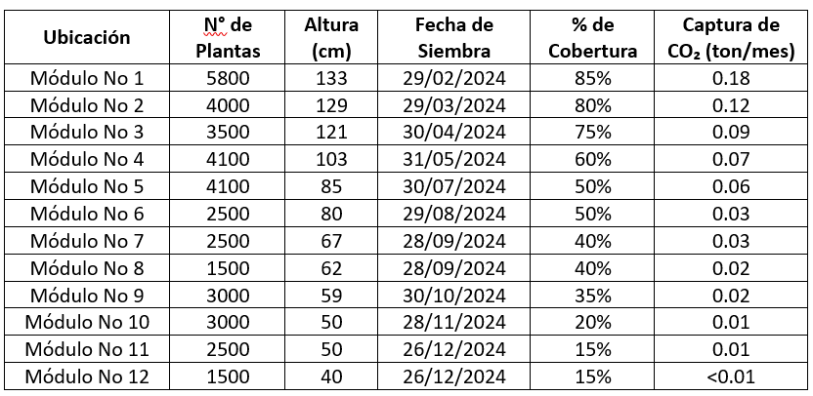

Fuente: Inka Mikhuna Perú Export E.I.R.L

La tabla muestra la cantidad de CO2 proyectada a un año para la situación actual de las plantas. Cantidad total aproximado: 3.195 toneladas de CO2.

**Proyección de captura de CO2 a 36 meses**

Supuestos: Altura de planta y cobertura aumentan progresivamente cada mes.

Las tasas de crecimiento mensuales son modestas y realistas, basadas en observación de campo en zonas áridas:

* Altura: +4 cm por mes (0.04 m/mes)
* Cobertura: +3.5% por mes (hasta un máximo de 100%)
* La tasa base por planta permanece igual (0.04 kg CO₂/mes), pero se ajusta cada mes según el crecimiento de altura y cobertura.
* No hay pérdida significativa de plantas (sin mortalidad ni replanteo).

Se utilizó la fórmula mensual adaptada:

Captura CO₂ (kg/mes) =N×0.04×(H/1.5) ×(C/100)

* N = número de plantas
* H = altura actual (m), aumentando +0.04 cada mes
* C = % de cobertura, aumentando +3.5 cada mes hasta 100%

Tabla 9. Proyección a 36 meses de las plantas de Huaranguillo en Cerco 1.

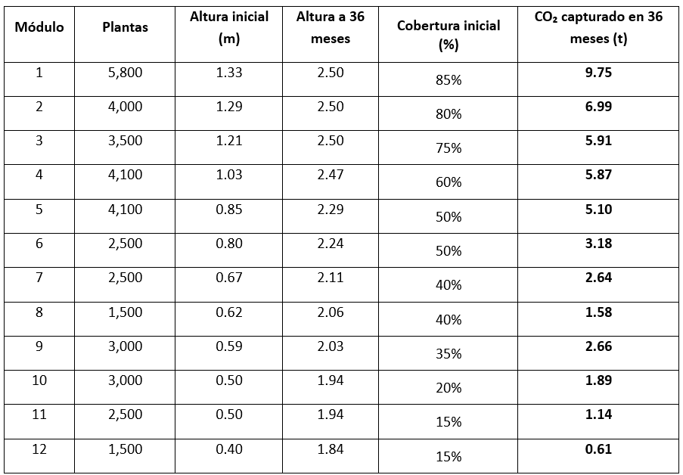

Fuente: Inka Mikhuna Perú Export E.I.R.L

Total estimado de CO₂ capturado en 36 meses: ≈ 47.3 toneladas

Este resultado representa un escenario conservador de captura de carbono para plantones en establecimiento, con crecimiento progresivo pero limitado por las condiciones locales

**Generación de Energía Fotovoltaica**

* Unidad: kWh generados por periodo.
* Infraestructura: Módulos de paneles solares asociados al sistema de riego por goteo.
* Método de cálculo:

Lecturas de inversores o medidores integrados (si están disponibles).

En su defecto, estimación usando potencia instalada (Wp) × factor de generación regional (kWh/kWp·día).

* Resultados:

Energía limpia generada por módulo.

Reducción estimada de emisiones respecto a fuente diésel equivalente (kg CO₂ evitado).

* El sistema de Pampa Cachendo, con una capacidad total instalada de 71.7 kW, es una solución eficiente de energía solar que reemplaza el uso de generadores diésel convencionales. Cada módulo solar tiene una potencia de 7.17 kW, y si se considerará la generación de la misma cantidad de energía con generadores diésel, se necesitarían alrededor de 24 litros de diésel por hora, dado que estos generadores operan con una eficiencia aproximada del 30%.
* Con un funcionamiento diario de 5 horas, el sistema de Pampa Cachendo permite evitar el consumo de 120 litros de diésel por día. Esto se traduce en un ahorro mensual significativo equivalente a 5,760 litros de diésel, lo que no solo contribuye a la reducción de costos operativos, sino que también favorece al medio ambiente al reducir la dependencia de combustibles fósiles.

Tabla 10. Generación de energía de módulos de paneles solares

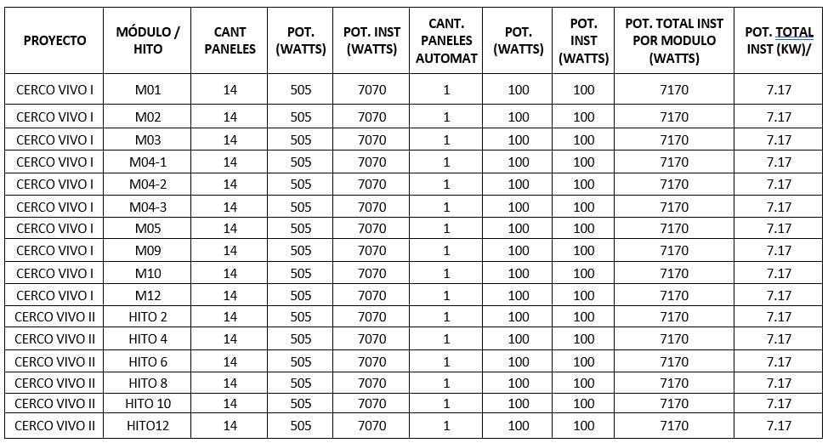

Fuente: Inka Mikhuna Perú Export E.I.R.L

Total Potencia Instalada: 114.72 KW

Tabla 11. Potencia consumida en Cercos Vivos

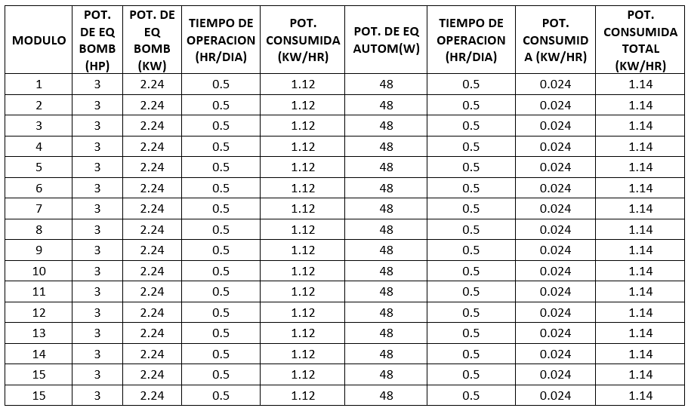

Fuente: Inka Mikhuna Perú Export E.I.R.L

Total potencia consumida: 18.24 KW/día

**Comparación con un Sistema a Diésel**

Si el bombeo de agua se realizara con generadores diésel:

* Un equipo de bombeo de 3 HP equivale a aproximadamente 2.238 kW. 15
* Para 10 módulos, la demanda total sería de 22.38 kW si se operaran al mismo tiempo.
* Considerando el tiempo de operación de 0.5 horas diarias, se requerirían 11.19 kWh/día.
* Un generador diésel de 3 HP consume aproximadamente 0.8 litros de diésel por hora. 16
* En este caso, el sistema requeriría 4 litros de diésel al día, lo que equivale a 120 litros al mes.
* Esto representaría emisiones de 321.6 kg de CO₂ al mes, que se están evitando gracias a los paneles solares.

El sistema fotovoltaico instalado tiene una capacidad de generación de 114.72 kW, mientras que la demanda energética del proyecto se estima en 18.24 kW. Al comparar ambas magnitudes, se observa que el sistema de generación solar tiene una capacidad seis veces superior a la demanda eléctrica del proyecto.

**Captación de Agua Atmosférica**

* **Unidad:** Litros (L) o m³ captados por atrapanieblas.
* **Tecnología usada:**

Atrapanieblas artesanales o industriales. Un atrapanieblas es un dispositivo diseñado para captar agua del aire en zonas donde la neblina es frecuente pero las precipitaciones son escasas. Su principio de funcionamiento se basa en la condensación de gotas de agua contenidas en la niebla, que se adhieren a una malla o superficie porosa y luego se canalizan hacia un recipiente de recolección. En nuestro caso, los atrapanieblas tienen un tamaño de 20 m² (4 metros de alto por 5 metros de ancho), lo que permite una mayor eficiencia en la recolección de agua.

Monitoreo mediante neblinómetros para correlación de rendimiento. El neblinómetro es un dispositivo meteorológico diseñado específicamente para medir la presencia y la intensidad de la niebla en una ubicación determinada. Este instrumento cumple un papel fundamental en la observación atmosférica, ya que su función principal consiste en detectar y cuantificar la concentración de agua en suspensión en el aire, presente en forma de diminutas gotas que conforman la niebla. Lo que nos permite tomar decisiones de ubicación y proyectar la capacidad a alcanzar de los atrapanieblas. Cada neblinómetro usado es de 1 m².

* **Método de medición:** Litros (L) o m³ captados por atrapanieblas.

Lectura directa de volumen captado.

Estimaciones por superficie de malla y tasa promedio de captura (L/m²/día).

En la zona de Pampa Cachendo, se han instalado un total de nueve estaciones de monitoreo equipadas con neblinómetros, distribuidas estratégicamente para abarcar de manera representativa todo el ámbito del proyecto. Cada estación cuenta con tres puntos de observación orientados en distintas direcciones, lo que permite obtener datos precisos y comparables sobre la dinámica de la neblina y la humedad atmosférica desde diferentes ángulos.

Esta red de monitoreo tiene como objetivo principal evaluar el potencial de captación de agua de la atmósfera —a través de atrapanieblas— como una fuente alternativa y sostenible de abastecimiento hídrico. Esta información es clave para sustentar técnicamente la viabilidad del riego complementario o parcial de los 19 kilómetros de cerco vivo de huaranguillo, que alberga aproximadamente 38,000 plantones.

A través del análisis comparativo de los datos recolectados por las estaciones, se espera identificar las zonas con mayor concentración de humedad y frecuencia de niebla, con el fin de definir los puntos más eficientes para la instalación de sistemas de captación, optimizando así la distribución del recurso hídrico. Este enfoque busca reducir la dependencia del riego tradicional, especialmente en contextos de escasez de agua, y contribuir a la sostenibilidad del proyecto de forestación y restauración ecológica en un entorno de características áridas y semiáridas.

**Resultados:**

Agua captada por punto.

Tabla 12. Datos Promedios Anuales de Neblinómetros (L/m2-día)

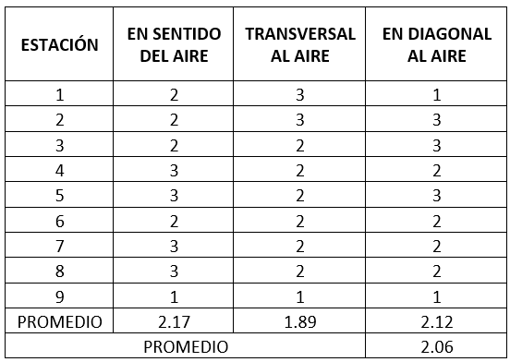

Fuente: Inka Mikhuna Perú Export E.I.R.L

*Data recopilada desde el mes de Julio del 2024 hasta la actualidad.

Figura 2. Datos promedios de neblinómetros (l/m2/día).

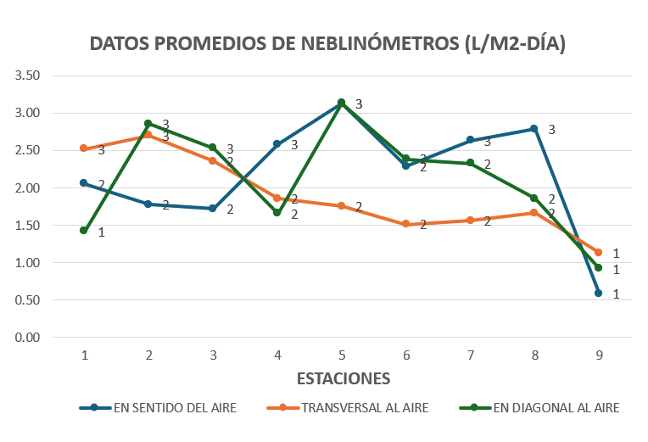 Fuente: Inka Mikhuna Perú Export E.I.R.L

La figura 2 muestra los datos promedios de captación de agua de neblinómetros expresados en litros por metro cuadrado por día (L/m²-día) a lo largo de nueve estaciones, comparando tres orientaciones distintas de los atrapanieblas: en sentido del aire, transversal al aire y en diagonal al aire. Se observa que los dispositivos orientados en sentido del aire y en diagonal al aire presentan un rendimiento superior en la mayoría de estaciones, alcanzando picos de hasta 3.2 L/m²-día, especialmente en la estación 5. En cambio, los atrapanieblas colocados de forma transversal al viento muestran una captación más baja y estable, oscilando entre 1.7 y 2.6 L/m²-día. Esta diferencia sugiere que la orientación del atrapanieblas es un factor determinante en su eficiencia, siendo las disposiciones alineadas o en ángulo con respecto a la dirección del viento las más efectivas para la recolección de agua. Finalmente, en la estación 9 se registra un descenso abrupto en las tres orientaciones, lo cual podría estar asociado a condiciones meteorológicas específicas que redujeron la presencia de neblina.

**Comparativa mensual o estacional.**

Tabla 13. Datos Promedios Anuales de Neblinómetros (L/m2-día) por mes.

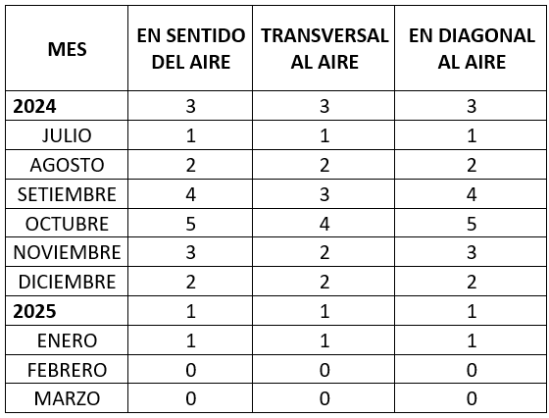

Fuente: Inka Mikhuna Perú Export E.I.R.L

Figura 3. Datos mensuales de neblinómetros (l/m2/día).

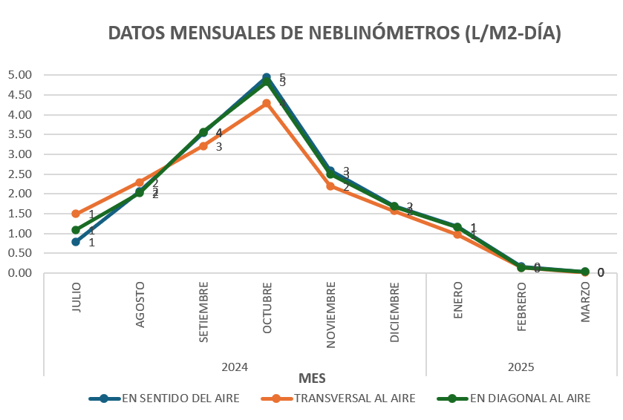 Fuente: Inka Mikhuna Perú Export E.I.R.L

La figura 3 presenta los datos mensuales de captación promedio de agua por neblinómetros, expresados en litros por metro cuadrado por día (L/m²-día), entre julio de 2024 y marzo de 2025, considerando tres orientaciones: en sentido del aire, transversal al aire y en diagonal al aire. Se observa un comportamiento estacional claramente marcado, con un incremento progresivo de la captación desde julio, alcanzando su punto máximo en octubre —donde los atrapanieblas en sentido del aire llegan a recolectar hasta 5 L/m²-día—, seguido de una disminución continua hasta llegar a cero en febrero y marzo. Las orientaciones en sentido y en diagonal al aire muestran un rendimiento superior al posicionamiento transversal, especialmente durante los meses pico (setiembre y octubre), lo que refuerza la idea de que una orientación favorable al flujo del viento incrementa significativamente la eficiencia de captación. Este patrón refleja la estacionalidad de la neblina en la zona, concentrándose principalmente en primavera, y desapareciendo en los meses finales del verano.

**Integración al sistema de riego o almacenamiento.**

La información mostrada en el gráfico está directamente relacionada con la eficiencia y la planificación del uso de atrapanieblas como fuente alternativa de agua para el mantenimiento de los cercos vivos. Durante los meses de mayor captación —particularmente entre agosto y noviembre, con un pico en octubre— los neblinómetros alcanzaron su mayor rendimiento, con valores de hasta 5 L/m²-día cuando están orientados en sentido del viento. Esto coincide con el periodo de mayor humedad atmosférica y mayor formación de neblina, lo cual puede ser aprovechado estratégicamente para el riego de especies como huaranguillo, molle y tara que conforman los cercos vivos.

La captación sostenida en estos meses permitiría acumular y distribuir agua para el riego en zonas áridas o con escasa disponibilidad hídrica, reduciendo la dependencia de fuentes convencionales. En cambio, durante los meses secos (enero a marzo), donde la captación es prácticamente nula, podría requerirse complementar el riego con otras fuentes o con sistemas de almacenamiento que hayan acumulado agua en la temporada alta. Por tanto, los atrapanieblas no solo representan una solución sostenible y pasiva, sino que su rendimiento determina en buena parte la planificación agronómica y de mantenimiento de los cercos vivos, tanto en frecuencia de riego como en diseño y orientación de las instalaciones.

**Atrapanieblas necesarios para cubrir necesidades de agua**

Para considerar exitoso un sistema como el de los cercos vivos que incorpora atrapanieblas como fuente complementaria de agua, se establece que cubrir entre 30% y 50% de los requerimientos hídricos de las plantas durante los meses de mayor captación puede considerarse un umbral técnico adecuado de eficiencia17. Esta proporción representa un aporte significativo para la sostenibilidad operativa y ambiental de proyectos agrícolas o de reforestación en zonas áridas o semiáridas18.

Este nivel de cobertura tiene varias implicancias positivas. En primer lugar, permite una reducción de los costos operativos, ya que disminuye la necesidad de transportar o bombear agua desde fuentes externas, optimizando así los recursos financieros del proyecto19. En segundo lugar, promueve la sostenibilidad ambiental, dado que el agua captada de la niebla es una fuente pasiva, renovable y no invasiva, lo cual reduce la presión sobre acuíferos u otras fuentes tradicionales20. Además, proporciona adaptabilidad estacional, especialmente útil en zonas como el litoral de Arequipa, donde la humedad atmosférica varía significativamente a lo largo del año21.

También es relevante destacar la viabilidad ecológica del sistema, ya las que especies utilizadas en los cercos vivos, presentan requerimientos hídricos bajos a moderados y pueden desarrollarse adecuadamente si una fracción relevante de su demanda es cubierta por la niebla, sobre todo en combinación con sistemas de riego por goteo eficientes. Incluso, bajo condiciones óptimas, los atrapanieblas pueden llegar a suplir hasta el 100% de los requerimientos hídricos durante la temporada alta de niebla (entre agosto y noviembre), como lo evidencian algunas experiencias en la costa central del Perú22.

**Balance hídrico**

Lo primero para establecer el número adecuado de atrapanieblas en el sistema de cercos vivos es determinar el balance hídrico de los 49 kilómetros intervenidos, lo que permitirá estimar con precisión los requerimientos hídricos anuales de las especies forestales instaladas —huaranguillo, tara y molle— y, a partir de ello, calcular cuántos atrapanieblas se necesitan para cubrir, al menos parcialmente, dicha demanda en función de su capacidad efectiva de captación. La tabla 9 muestra el consumo total de agua por mes en metros cúbicos de cada cerco vivo.

Tabla 14. Consumo mensual de agua por proyecto (m3)

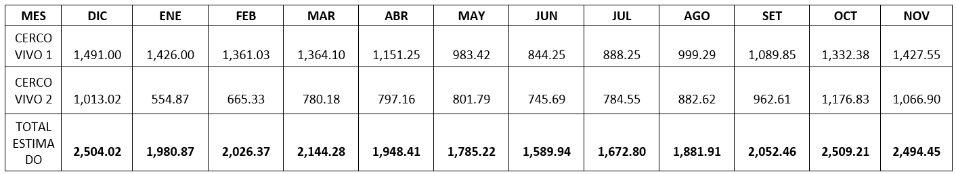 Fuente: Inka Mikhuna Perú Export E.I.R.L

A continuación, calcularemos el volumen promedio mensual de recojo de los neblinómetros. Se ha estimado el mes de mayo utilizando el método de regresión lineal.

A continuación, calcularemos el volumen promedio mensual de recojo de los neblinómetros. Se ha estimado el mes de mayo utilizando el método de regresión lineal.

Tabla 15. Volumen mensual de recojo de agua de los neblinómetros (l/m2/día)

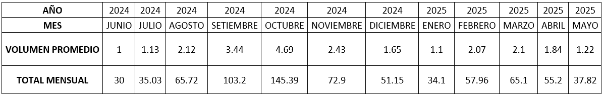 Fuente: Inka Mikhuna Perú Export E.I.R.L

La tabla 15 muestra el volumen mensual de recolección de agua por metro cuadrado por día (L/m²/día) obtenido a partir de neblinómetros durante un periodo de un año, desde junio de 2024 hasta mayo de 2025. Se observa una clara estacionalidad en la captación de agua: el mayor rendimiento ocurre entre los meses de setiembre y octubre de 2024, con picos de 3.44 y 4.69 L/m²/día respectivamente, coincidiendo con la temporada de mayor presencia de niebla. En esos meses, el volumen total mensual recolectado alcanza los valores más altos: 103.2 L/m² en setiembre y 145.39 L/m² en octubre. Por el contrario, los valores más bajos se registran en junio de 2024 (1 L/m²/día) y enero de 2025 (1.1 L/m²/día), con totales mensuales de 30 L/m² y 34.1 L/m² respectivamente. A lo largo del año, la curva de captación muestra una tendencia creciente desde junio hasta octubre, seguida por una disminución gradual hacia el verano del siguiente año, con una ligera recuperación en marzo (2.1 L/m²/día).

En base a los requerimientos hídricos mensuales presentados en la Tabla 14 y a los datos de captación promedio obtenidos por los neblinómetros según la Tabla 15, se procederá a realizar una estimación preliminar del número de atrapanieblas necesarios para cubrir la demanda hídrica mensual de los cercos vivos. Para este cálculo, se considerará que cada atrapaniebla tiene un área efectiva de recolección de 20 m². Es importante precisar que los datos utilizados son aproximados, dado que aún falta completar la recolección de información correspondiente a dos meses (junio y mayo) para cerrar el ciclo hidrológico anual completo. Por tanto, los resultados obtenidos en este ejercicio deben ser tomados como una referencia inicial para la planificación, sujeta a ajustes una vez se cuente con el total de la data anual.

La tabla 15 muestra el análisis mensual del volumen de agua captado por atrapanieblas y el número requerido de estos dispositivos para cubrir el 50% del consumo estimado de agua en el periodo comprendido entre junio y mayo.

**Volumen de Captación por Atrapaniebla (m³/mes):**

El volumen mensual de agua captada por cada atrapaniebla varía significativamente según las condiciones climáticas y la presencia de neblina. Se observa un mínimo de 0.60 m³ en junio y un máximo de 2.91 m³ en octubre, lo cual indica que los meses de mayor humedad atmosférica permiten una mayor eficiencia en la captación de agua.

**Consumo Estimado de Agua (m³/mes):**

El consumo mensual estimado de agua varía entre 1,589.94 m³ (junio) y 2,509.21 m³ (octubre). Estos valores corresponden a las necesidades proyectadas del sistema o comunidad beneficiaria y sirven como base para dimensionar el aporte requerido de los atrapanieblas.

**Cobertura del 50% del Consumo Estimado:**

Se plantea como objetivo cubrir el 50% del consumo de agua mediante atrapanieblas, mientras que el restante 50% se cubriría a través de otras fuentes, como sistemas de riego o reservorios existentes. Esta fracción representa entre 794.97 m³ (junio) y 1,254.61 m³ (octubre), según el mes.

**Número de Atrapanieblas Requerido:**

El número de atrapanieblas necesarios por mes se calcula dividiendo el 50% del consumo estimado entre el volumen mensual captado por un solo atrapaniebla. Este número fluctúa de manera inversamente proporcional al rendimiento mensual de captación:

* En meses de baja captación (ej. enero con 0.68 m³/unidad), se requieren hasta 1,452 atrapanieblas.
* En meses de alta captación (ej. octubre con 2.91 m³/unidad), el requerimiento se reduce a 431 atrapanieblas.

Tabla 16. Requerimiento Mensual de Atrapanieblas para la Cobertura del 50% del Consumo Estimado de Agua.

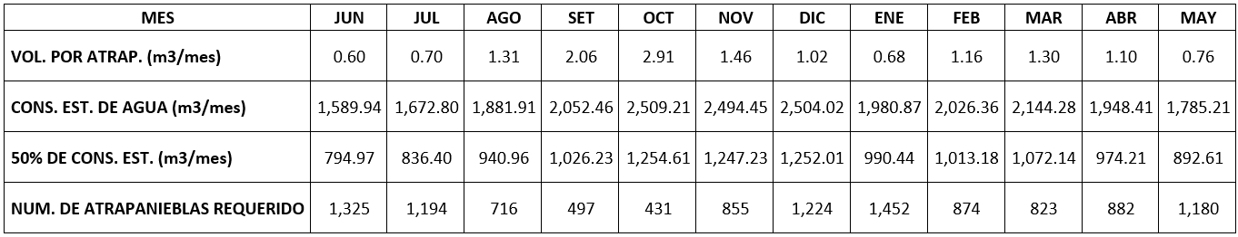 Fuente: Inka Mikhuna Perú Export E.I.R.L

La mayor demanda de atrapanieblas se presenta en el mes de enero, con un requerimiento de 1,452 unidades, debido a su baja eficiencia de captación (0.68 m³/mes). Por tanto, en principio se debería instalar un mínimo de 1,452 atrapanieblas, garantizando así la cobertura del 50% del consumo mensual incluso en condiciones menos favorables. Sin embargo, como ya se dijo anteriormente, este número está sujeto a ajustes debido a que faltan completar los datos de mayo y junio para completar el ciclo hidrológico anual.

**Uso de polímeros orgánicos en la Optimización del Riego Agrícola**

El uso de polímeros superabsorbentes de origen natural a base de almidón, ha demostrado ser una herramienta eficiente para mejorar la gestión hídrica en cultivos establecidos en zonas de estrés hídrico moderado. Su modo de acción se basa en la capacidad de absorber grandes cantidades de agua y liberarla gradualmente en la zona radicular, lo que reduce las pérdidas por percolación y evaporación. Gracias a este efecto, se ha logrado una reducción del consumo de agua de aproximadamente un 25%, reflejada en una menor frecuencia de riego y una disminución en las horas semanales de operación del sistema. Además de optimizar el uso del recurso hídrico, Zeba presenta un alto potencial para estabilizar la humedad del suelo, mejorar la eficiencia del fertilizante y favorecer un crecimiento más uniforme de los cultivos.

**5. Conclusiones**

* El Proyecto Cerco Vivo ha contribuido significativamente a mejorar el relacionamiento entre SPCC y la población del Valle de Tambo, al generar espacios de trabajo colaborativo y demostrar un compromiso real con el desarrollo local. Esta experiencia ha ayudado a reducir tensiones históricas, promoviendo un entorno social más favorable para la futura operación del Proyecto Minero Tía María.
* La incorporación de más de 200 pobladores del Valle de Tambo en actividades de viverismo, siembra y mantenimiento de especies nativas ha demostrado que es posible generar empleo formal, sostenible y con condiciones laborales justas en contextos rurales, contribuyendo a la reducción del desempleo y al fortalecimiento de capacidades locales.
* La revegetación de Pampa Cachendo con especies nativas huaranguillo, y más adelante con tara y molle, junto con el uso de tecnologías sostenibles como el riego por goteo con energía solar y atrapanieblas, ha permitido restaurar progresivamente la cobertura vegetal y mejorar la provisión de servicios ecosistémicos en un ecosistema desértico, evidenciando el potencial de las Soluciones basadas en la Naturaleza (SbN).
* La ejecución exitosa del Cerco Vivo demuestra la viabilidad técnica, económica y social de integrar estrategias de restauración ecológica y empleabilidad local dentro de los planes de manejo ambiental y cierre progresivo en minería. Este enfoque ofrece un modelo replicable que puede adaptarse a otras operaciones extractivas en zonas con características similares.

**6. Anexos**

FOTO Nº1: VISTA EXTERIOR DE CASETA DE BOMBEO - 1. IDENTIFICADOS CON LETREROS VERDES SOBRE PUERTA Y PARED, NUMERO DE CASETA Y RESERVORIO MODULO-1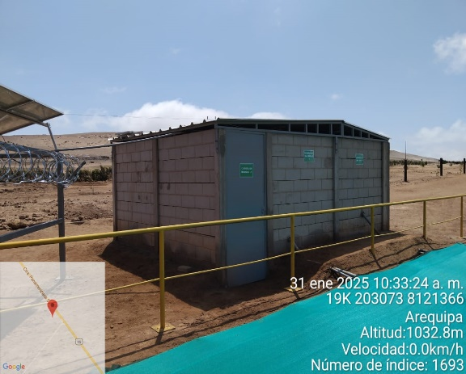

FOTO Nº2: VISTA RESERVORIO DEL MODULO-1 CON BARANDAS DE PROTECCION. EN EL FONDO CASETA DE BOMBEO -1 .LADO IZQUIERDO,PANELES SOLARES DEL MODULO-1

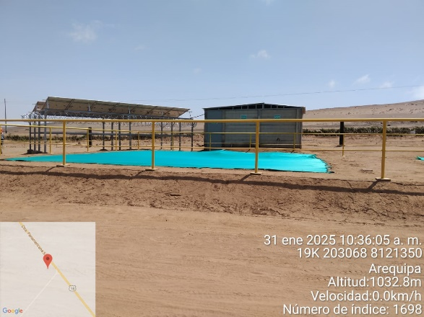

FOTOS Nº3: 14 PANELES SOLARES INSTALADOS SOBRE ESTRUCTURA METALICA DEL MODULO- 1. IDENTIFICADO COMPONENTE

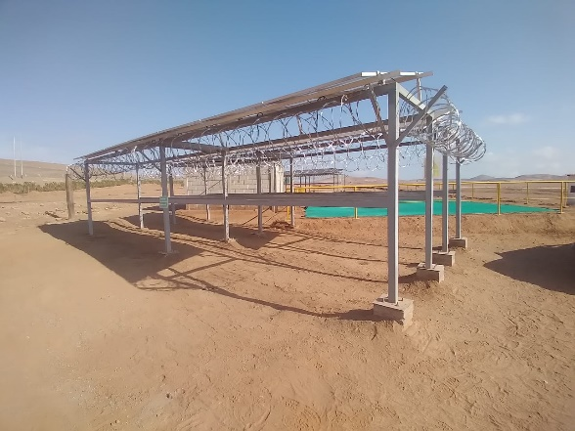

FOTO Nº4: VISTA EN PRIMER PLANO RESERVORIO DEL MODULO-2 CON BARANDAS DE PROTECCION y CASETA DE BOMBEO-2 (Lado izquierdo). IDENTIFICADO RESERVORIO Y NUMERO DE CASETA CON LETREROS VERDES SOBRE PARED Y PUERTA DE CASETA DE BOMBEO

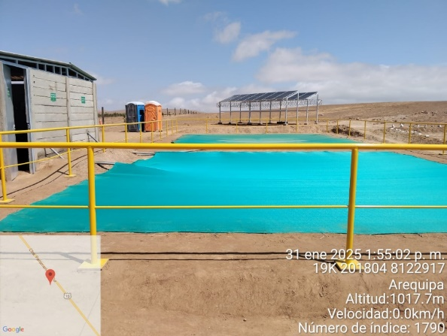

FOTO Nº5: VISTA DE COMPONENTES ELECTRICOS Y DE AUTOMATISMO COMO TABLERO ELECTRICO, CONTROLADOR DEL RIEGO Y TABLERO DE AUTOMATIZACION DEL MODULO- 2. IDENTIFICADOS CADA COMPONENTE

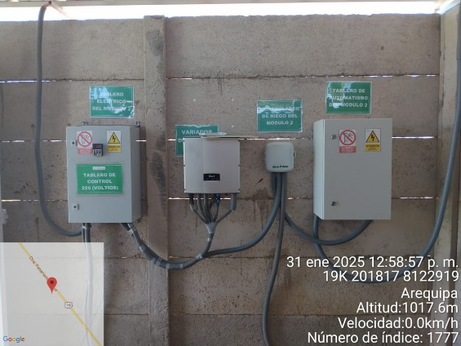

FOTO Nº6: VISTA DE CABEZAL DE FILTRADO Y SISTEMA DE BOMBEO DEL MODULO-2. IDENTIFICADOS CADA COMPONENTE

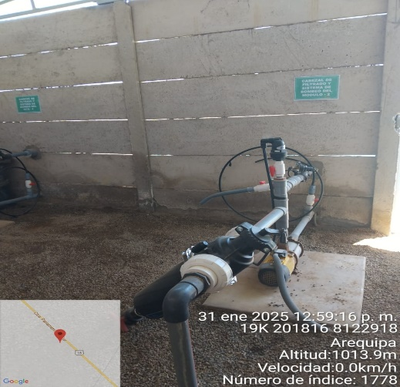

FOTO Nº7: VISTA EXTERIOR DEL VIVERO -1

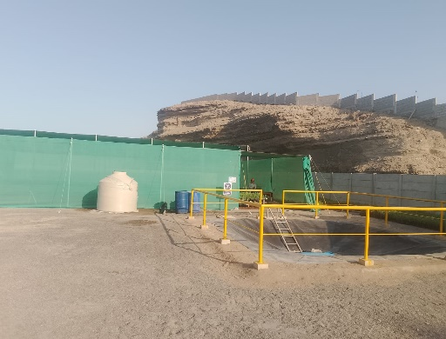

FOTO Nº8: PROCESO DE GERMINACION Y CRECIMIENTO

FOTO Nº9: PLANTAS LISTAS PARA TRASPLANTE DEFINITIVO EN CAMPO

**7. Referencias bibliográficas**

1 Eficiencia de generadores diésel: Estudios de eficiencia energética como los de la EPA (Environmental Protection Agency, EE.UU.) y la Organización de las Naciones Unidas para el Desarrollo Industrial (ONUDI) indican que los generadores diésel tienen una eficiencia promedio del 30-40%.

2 Consumo de diésel en generación de energía: Datos basados en fuentes como la Agencia Internacional de Energía (IEA) y la U.S. Energy Information Administration (EIA), que establecen que 1 litro de diésel genera aproximadamente 2.68 kg de CO₂.

3 Equivalencia de captura de carbono de árboles: Datos basados en publicaciones de la Environmental Protection Agency (EPA) y el IPCC (Panel Intergubernamental sobre Cambio Climático), que estiman que un árbol maduro puede capturar aproximadamente 20 kg de CO₂ por año.

4 Relación entre HP y kW: 1 HP ≈ 0.746 kW. (Fuente: U.S. Department of Energy, Energy Efficiency & Renewable Energy)

5 Un generador diésel de 3 HP consume aproximadamente 0.8 litros de diésel por hora. Fuente: Agencia Internacional de Energía (IEA) - Reporte de eficiencia energética 2023.

6 FAO. (2021). El papel de los bosques en la captura de carbono. Organización de las Naciones Unidas para la Alimentación y la Agricultura.

7 IPCC. (2019). 2019 Refinement to the 2006 IPCC Guidelines for National Greenhouse Gas Inventories.

8 Brown, S. (1997). Estimating biomass and biomass change of tropical forests: a primer. FAO Forestry Paper 134.

9 MacDicken, K.G. (1997). A guide to monitoring carbon storage in forestry and agroforestry projects. Winrock International.

10 IPCC (2006). Guidelines for National Greenhouse Gas Inventories – Volume 4: Agriculture, Forestry and Other Land Use (AFOLU).

11 Sierra, C.A. et al. (2007). Total carbon accumulation in a tropical forest ecosystem. Forest Ecology and Management, 243(2–3).

12 Navarro, G. et al. (2019). Modelos de estimación de biomasa aérea para especies forestales del sur del Perú. Revista Forestal del Perú.

13 Palomino, C., et al. (2020). Estimación de carbono en plantaciones de tara y molle mediante variables dendrométricas simples. Universidad Nacional de San Agustín, Arequipa.

14 FAO. (2021). El papel de los bosques en la captura de carbono. Organización de las Naciones Unidas para la Alimentación y la Agricultura.

15 Relación entre HP y kW: 1 HP ≈ 0.746 kW. (Fuente: U.S. Department of Energy, Energy Efficiency & Renewable Energy)

16 Un generador diésel de 3 HP consume aproximadamente 0.8 litros de diésel por hora. Fuente: Agencia Internacional de Energía (IEA) - Reporte de eficiencia energética 2023

17 ¹ Schemenauer, R. S., & Cereceda, P. (1994). A proposed standard fog collector for use in high-elevation regions. Journal of Applied Meteorology, 33(11), 1313–1322.

18 ² Klemm, O., et al. (2012). Fog as a fresh-water resource: Overview and perspectives. Ambio, 41(3), 221–234.

19 González, J., et al. (2011). Captación de agua de niebla para riego de viveros forestales en zonas áridas del Perú. Revista Forestal del Perú.

20 Torres, S., et al. (2015). Evaluación de atrapanieblas en zonas rurales del sur peruano. Universidad Nacional de San Agustín, Arequipa.

21 Schelly, C., et al. (2019). Fog water collection for community use: Approaches, social dynamics, and sustainability. Water, 11(1), 130.

22 Gobierno Regional de Lima (2014). Proyectos de captación de agua de niebla para reforestación en la cuenca del río Chillón.

Ramos, E. & Abril, I. 2016. ESTUDIO DEL IMPACTO SOCIAL Y CULTURAL EN EL DISTRITO DE COCACHACRA FRENTE A LA EXPLOTACIÓN MINERA TÍA MARÍA, 2016. Universidad Nacional de San Agustín (UNSA). p.118.

Mamani, J. & Rivera, F. 2022. Pests and diseases of the representative species in the hedgerows of the Los Pantanos de Villa wetland, Lima, Peru. Vol. 3 No. 1 (2022): Enero-Junio

Zamora, G. (2017). Cercos vivos. Más allá de una línea de árboles. Xalapa, México: Universidad Veracruzana.

ISIDRO, Y. & SALAZAR, W. (2023). Instalación y evaluación de plantones Huaranguillo (*acacia horrida)* en cercos perimétricos de la Asociación De Pequeños Ganaderos De Leche Vista Alegre-Huaura-Lima 2023.

**8. Videos**

PROGRAMA TRABAJO DIGNO DE SOUTHERN PERÚ GENERA 200 PUESTOS DE EMPLEO EN EL VALLE DE TAMBO:

<https://www.youtube.com/watch?v=Vdp74uaQwCg&t=21s>

TRABAJO DIGNO E INCLUSIÓN:

<https://www.youtube.com/watch?v=dLFk_UsK39s>

TRABAJO DIGNO: CERCO VIVO DE 19 KM EN PAMPA CACHENDO:

<https://www.youtube.com/watch?v=zKx8n-8FPY0>

**Ricardo Ayllón Merma**

Breve reseña profesional

Bachiller en Ingeniería Ambiental por la Universidad Católica de Santa María – Arequipa. Actualmente con el cargo de becario especial en la Unidad Minera Tía María, bajo la Dirección General de Operaciones, en el área de Desarrollo Comunitario y la Gerencia de Asuntos Internos de Southern Perú Copper Corporation – SPCC. Con formación orientada a la gestión ambiental con enfoque en sostenibilidad, restauración ecológica y vinculación con comunidades, con interés en aplicar soluciones basadas en la naturaleza y herramientas técnicas como los Sistemas de Información Geográfica (SIG).

**AUTORIZACIÓN DE PARTICIPACIÓN**

Yo (Karline Rosmeli Díaz Berrospi, jefe de Relacionamiento Comunitario del Proyecto Minero Tía María de

la Empresa Southern Perú Copper Corporation; autorizo que el trabajo titulado “Proyecto Cerco Vivo:

Aprovechamiento del capital natural y revalorización del ecosistema desértico costero - Islay” presentado por el autor Ricardo Ayllón Merma sea presentado en el concurso del Premio Nacional de Minería del evento PERUMIN 37 Convención Minera en las fechas del 22 al 26 de setiembre del 2025 en la ciudad de Arequipa.



___________

Firma

DNI/Pasaporte 44827659

Fecha 18 de julio de 2025

Nota:

Esta autorización se entrega solo en el caso de que el participante se presente de manera independiente y

el trabajo implique el desarrollo en el marco de una empresa o institución. La indicada autorización deberá

ser entregada en hoja membretada.